Федеральное агентство связи

Ордена трудового Красного Знамени федеральное государственное бюджетное

образовательное учреждение высшего образования

«Московский технический университет связи и информатики»

Кафедра Математической кибернетики и информационных технологий

Отчет по лабораторной работе № 3

по дисциплине «Введение в профессию»

Выполнил: студент группы БВТ1905

Маврина Светлана Сергеевна

Проверил: _________________

Москва, 2019

Цель работы: Ознакомиться с операцией формирования диапазона и возможностями групповой обработки массивов в MatLab, изучить возможности MatLab по построению графиков и оформлению графического окна, закрепить полученные навыки по работе с массивами, циклами и условными операторами.

Индивидуальное задание:

1. https://sun9-2.userapi.com/c850636/v850636860/1f07c1/d5rX6Pzp4VY.jpg
2. 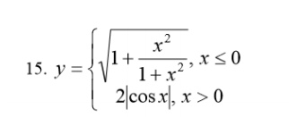

Скриншоты:



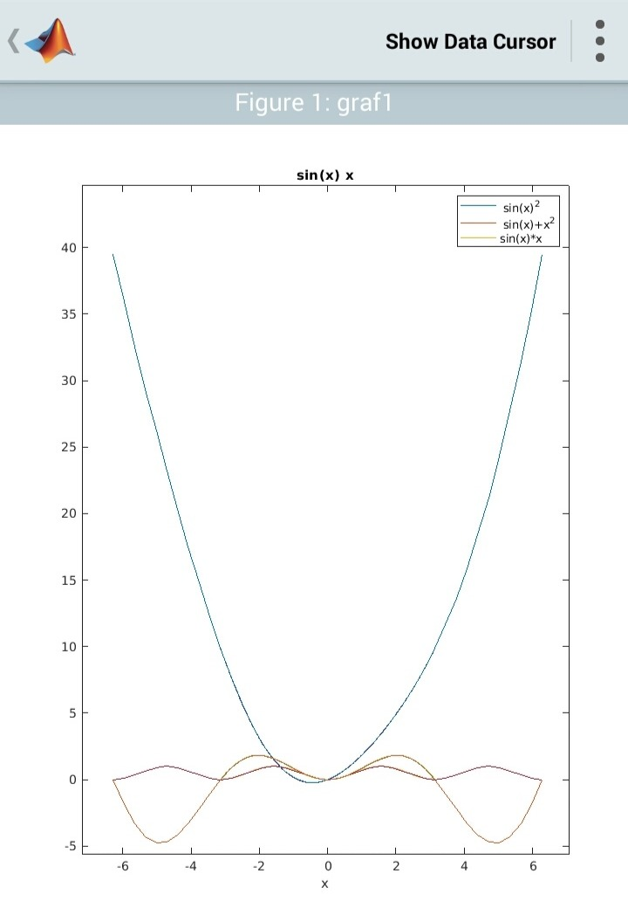

2.

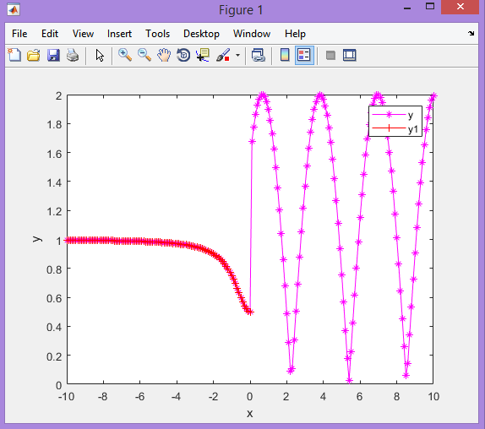

3.

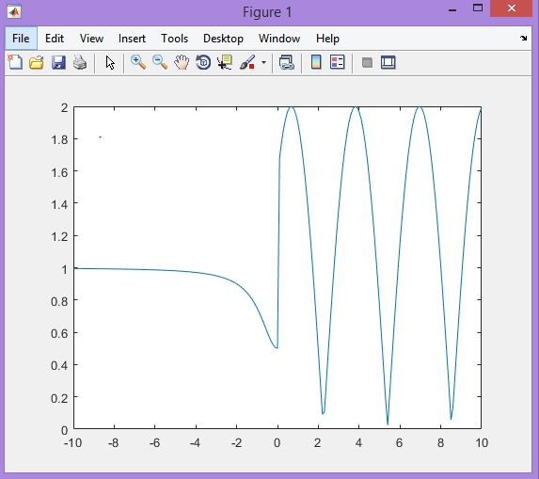

Исходный код программы:

x=-2*pi:0.1*pi:2*pi;

f1=sin(x).^2;

f2=sin(x)+x.^2;

f3=sin(x).*x;

plot(x,f1,'DisplayName','sin(x)^2')

hold on

plot(x,f2,'DisplayName','sin(x)+x^2')

hold on

plot(x,f3,'DisplayName','sin(x)*x' )

legend(' sin(x)^2 ',' sin(x)+x^2 ','sin(x)*x')

axis on

x=[0];

y=[0];

x1=[0];

y1=[0];

X12=[0];

Y12=[0];

n=0;

r=0;

hold off

for m=-10:0.1:10

if (m<=0)

n=n+1;

x(n)=m;

y(n)=(1+x(n)^2/(1+x(n)^2))^1/2;

end;

if(m>0)

r=r+1;

x1(r)=m;

y1(r)=2*abs(cos(x(r)));

end;

end

X12=[x,x1];

Y12=[y,y1];

plot(X12,Y12,'m*-');

hold on

plot(x,y,'r+-');

hold on

plot(x1,y1,'m*-');

legend('y','y1');

xlabel('x');

ylabel('y');

xlim([-10 10]);

hold off

plot(X12,Y12,'-');

xlim([-10 10]);

Заключение: на этой лабораторной работе я ознакомилась с операцией формирования диапазона и возможностями групповой обработки массивов в MatLab, изучила возможности MatLab по построению графиков и оформлению графического окна, закрепила полученные навыки по работе с массивами, циклами и условными операторами.

Москва, 2019